Министерство общего и профессионального образования

Свердловской области

государственное бюджетное образовательное учреждение

среднего профессионального образования

Свердловской области

«Северный педагогический колледж»

Методические рекомендации
по созданию электронного портфолио педагога и его размещения
в сети Internet с использованием новых информационных технологий

Разработчик:
Кабова Екатерина Александровна,
студент группы 346

Серов
2015
Для чего педагогу создавать портфолио в электронном виде?
На мой взгляд, портфолио учителя – это одна из основных форм представления собственных профессиональных достижений. Зачастую, результаты работы учителя оцениваются именно через Портфолио, в какую бы область педагогической профессии мы не заглянули, будь то обучение, воспитание, повышение квалификации и т.д..
Портфолио педагога связывает отдельные аспекты его деятельности в более полную картину, позволяет фиксировать, накапливать и оценивать индивидуальные достижения в определенный период его деятельности. Поместить туда можно то, чего не покажешь на бумажных носителях. Это могут быть мультимедийные продукты, созданные к занятиям или досуговым мероприятиям: презентации, графические объекты, видеоматериалы др.
Хорошее, содержательное Портфолио повышает имидж педагога перед учащимися, родителями, коллегами, администрацией и, конечно, перед самим собой.
Создание Портфолио – трудный, кропотливый процесс, но результат, того стоит.

Как Вы создавали страницу своего портфолио?

- Вход по ссылке WIKI SPK

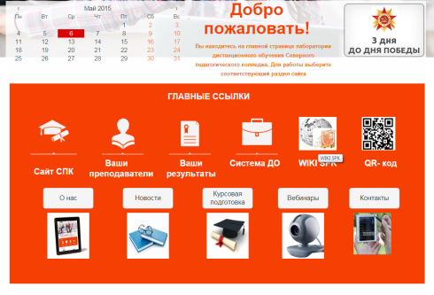

- Выбрать в правом верхнем углу «Создать учетную запись»

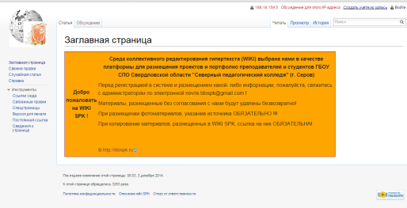

- Заполнить свои данные, далее нажать «Создать учетную запись»

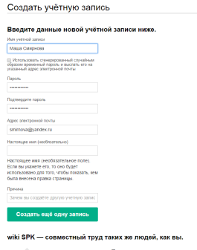

- Далее нужно зайти на свою электронную почту для того чтобы активировать страницу своего портфолио.

Учетная запись создана!

Как размещалфотографии, текстовые документы, презентации в WIKI?

Для размещения текстового документа необходимо:
- Открыть «Загрузить файлы»
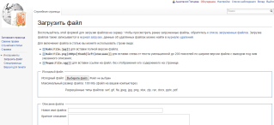

- «Загрузить файл»(выбрать файл)
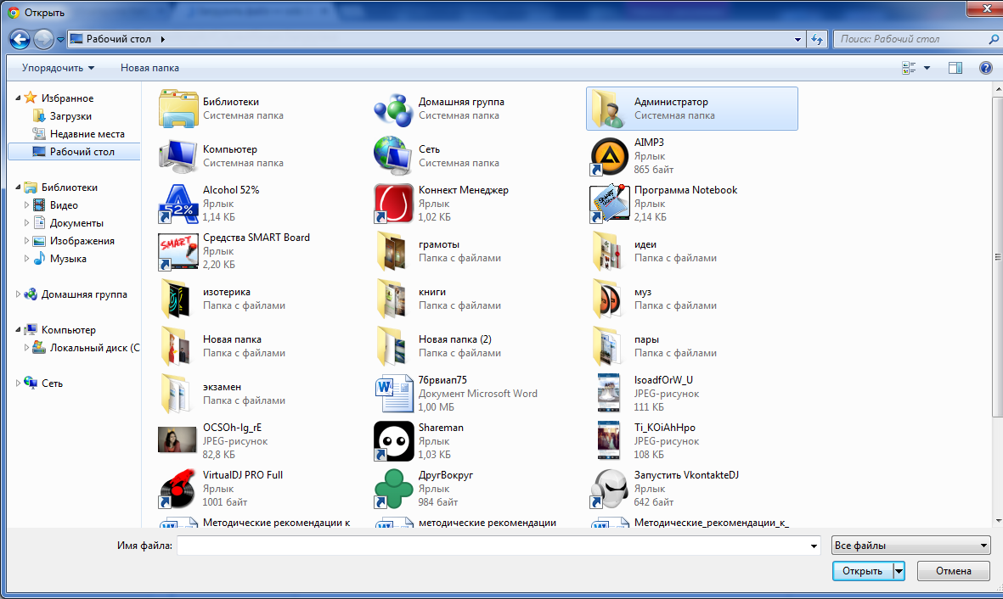

3. Скопировать имя файла
4. Открыть портфолио в WIKI, выбрать «править» - «Методические рекомендации»
5. Вставить название документа и нажать «Внутреннюю ссылку»
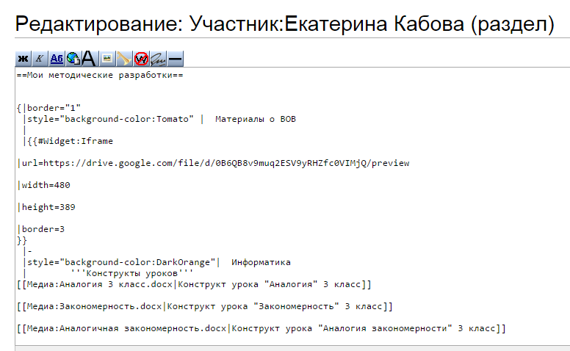

7. «Записать страницу»

Для размещения презентации необходимо:
1. Загрузить презентацию в свой GOOGLE-диск
2. Открыть к ней доступ
3. Вставьте ссылку во фрейм:
{{#Widget:Iframe
|url=https://docs.google.com/presentation/d/15irIm9ytsnxnDwdzHtCSqxz_scFdVKt_cNUlKhjVOJw/preview
|width=480
|height=389
|border=3
}}
Как создавались гиперссылки на странице Вашего портфолио в WIKI?
1. внутренняя ссылка: создать текст выделить текст и нажать. Таким образом, создается ссылка на новую страницу Wiki среды.
2. внешняя ссылка: вставить создать URL-адрес необходимого документа, рядом написать его название выделить текст и нажать. Таким образом, создается ссылка на страницу сайта в Интернете, документ, опубликованный в Интернете.

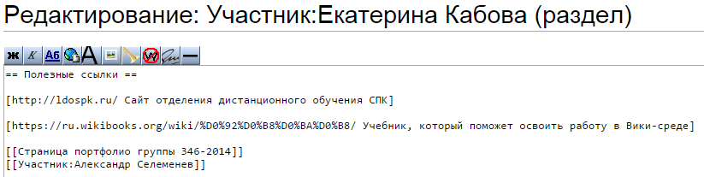

В чем положительные моменты организации электронного портфолио?
1.Электронное портфолио доступно всем желающим, можно просмотреть его и оценить его автора, познакомиться с ним.
2.Фиксация собственных достижений
3.Копилка собственных наработок
4.Экономия средств
5.Возможность получения внешней оценки
6.Обобщение и распространение собственного педагогического опыта
7.Организация обсуждений по разным вопросам
8. Отслеживание динамики результатов учащихся по разным направлениям (учебные достижения и достижения во внеурочной и внеклассной деятельности; участие в конкурсах и олимпиадах).
9. Помощь при аттестации.
10.Можно постоянно добавлять, пополнять, редактировать информацию о себе и своих достижениях.

С какими рисками связано создание профессионального портфолио в электронном виде?
- Отсутствие сети интернет в нужный момент;
- Отсутствие электричества.
- Трудность в подтверждении подлинности документов представленных в электронном виде.
- Некоторые проекты могут быть представлены только в виде фотографий, описаний, отзывов (особенно проекты ручного труда).
-Распространение недостоверной информации.
-Устаревание сайта
-Платный сайт за размещение и хранение информации.
-Есть сайты, которые по истечению некоторого времени обновляются и чистят свои сайты, могут портфолио просто удалить.

